Министерство образования Республики Беларусь
Учреждение образования «Белорусский государственный технологический университет»

Факультет информационных технологий
Кафедра программной инженерии
Специальность 6-05-0612-01 Программная инженерия
Дисциплина Объектно-ориентированные технологии программирования и стандарты проектирования

Отчёт по лабораторной работе №1
по теме «Массивы, кортежи»
Вариант 5

Выполнил:
Зырянов Дмитрий Николаевич
Студент 2 курса группы 6

Преподаватель:
Белодед Николай Иванович

Минск, 2026
Содержание
Цель 2
Краткие теоретические сведения: 2
Примеры решения типовых задач: 3
Индивидуальные задания: 5
Задание 1 5
Задание 2 6
Вопросы для самоконтроля: 7

Цель
Изучить способы работы с одномерными, многомерными и ступенчатыми массивами в C#. Освоить синтаксис и применение кортежей (tuples) для группировки данных. Научиться применять базовые алгоритмы обработки массивов

Краткие теоретические сведения:
Массив - это структура данных, хранящая набор элементов одного типа. Доступ к элементам осуществляется по индексу.
Виды массивов в C#:
- Одномерные массивы:
int[] numbers = new int[5]; // Массив из 5 целых чисел
int[] values = { 1, 2, 3, 4, 5 }; // Инициализация значениями
- Многомерные прямоугольные массивы:
int[,] matrix = new int[3, 4]; // 3 строки, 4 столбца
int[,] grid = { { 1, 2 }, { 3, 4 } }; // Матрица 2x2
// Доступ: grid[0, 1] вернет 2
- Ступенчатые массивы (массивы массивов):
int[][] jagged = new int[3][]; // 3 строки, но столбцов пока нет
jagged[0] = new int[] { 1, 2, 3 }; // Первая строка длиной 3
jagged[1] = new int[] { 4, 5 }; // Вторая строка длиной 2
// Доступ: jagged[0][1] вернет 2
Кортежи (Tuples) - это легковесная структура данных, позволяющая сгруппировать несколько значений (возможно, разных типов) в один объект без создания отдельного класса.
// Явная типизация
(int, string, double) person = (25, "Иван", 75.5);
Console.WriteLine(person.Item1); // 25
Console.WriteLine(person.Item2); // Иван

// Именованные поля
var student = (Age: 20, Name: "Анна", Grade: 4.8);
Console.WriteLine(student.Name); // Анна
Console.WriteLine(student.Grade); // 4.8
Кортежи удобно использовать для возврата нескольких значений из метода.
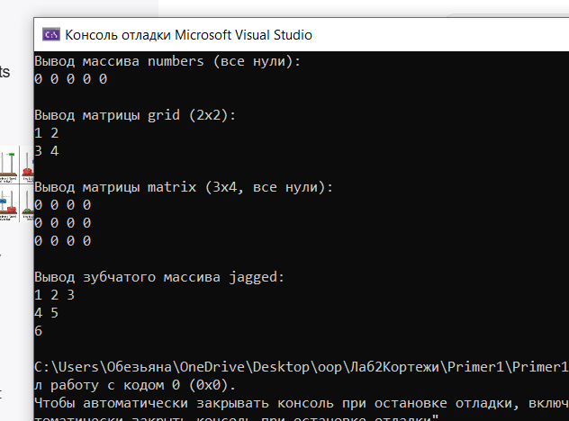

Примеры решения типовых задач:
Задача 1: Работа с одномерным массивом
Создать одномерный массив целых чисел. Найти сумму всех элементов и вывести её на экран.
Код решения:
using System;

class Program
{
static void Main()
{
// Создание и инициализация массива
int[] numbers = { 5, 12, 8, 3, 15, 7 };

// Вывод массива
Console.Write("Массив: ");
foreach (int num in numbers)
{
Console.Write(num + " ");
}
Console.WriteLine();

// Нахождение суммы
int sum = 0;
for (int i = 0; i < numbers.Length; i++)
{
sum += numbers[i];
}

Console.WriteLine($"Сумма элементов: {sum}");
}
}

Задача 2: Использование кортежей
Написать метод, который принимает массив целых чисел и возвращает кортеж, содержащий минимальный и максимальный элемент массива. Продемонстрировать работу метода.
Код решения:
using System;

class Program
{
// Метод, возвращающий кортеж с min и max
static (int min, int max) FindMinMax(int[] array)
{
if (array.Length == 0)
return (0, 0); // или выбросить исключение

int min = array[0];
int max = array[0];

foreach (int num in array)
{
if (num < min) min = num;
if (num > max) max = num;
}

return (min, max);
}

static void Main()
{
int[] numbers = { 15, 7, 23, 4, 42, 8, 16 };

// Вызов метода и получение кортежа
var result = FindMinMax(numbers);

Console.WriteLine($"Массив: [{string.Join(", ", numbers)}]");
Console.WriteLine($"Минимальный элемент: {result.min}");
Console.WriteLine($"Максимальный элемент: {result.max}");

// Можно также использовать деконструкцию
(int minimum, int maximum) = FindMinMax(numbers);
Console.WriteLine($"\nДеконструкция: min={minimum}, max={maximum}");
}
}
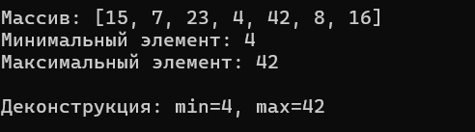

Индивидуальные задания:
5 | 1. Дана квадратная матрица 3x3, заполненная случайными числами от 1 до 9. Найдите сумму элементов главной диагонали (элементы с индексами [0,0], [1,1], [2,2]). Выведите матрицу и полученную сумму.  2. Напишите метод для обработки массива вещественных чисел, который возвращает кортеж с тремя значениями: количество элементов, попадающих в интервал [-5, 5], их сумма и среднее арифметическое этих элементов. Проверьте метод на массиве из 10 случайных чисел от -10 до 10.

Задание 1
using System;

class Program
{
static void Main()
{
const int size = 3;
int[,] matrix = new int[size, size];
Random rand = new Random();

for (int i = 0; i < size; i++)
{
for(int j = 0; j < size; j++)
{
matrix[i,j] = rand.Next(1,10);
}
}

Console.WriteLine("Матрица:\n");
for(int i = 0; i < size; i++)
{
for( int j = 0; j < size; j++)
{
Console.Write(matrix[i,j]+" ");
}
Console.WriteLine();
}

//Главная диагональ
int diagonalSum = 0;
for(int i=0; i < size; i++)
{
diagonalSum += matrix[i,i];
}
Console.WriteLine($"\nСумма элементов главной диагонали: {diagonalSum}");
}
}

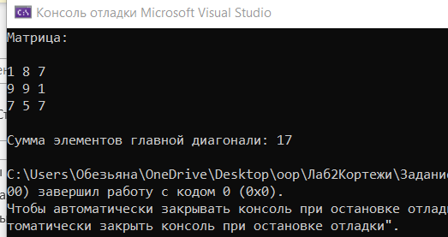

Задание 2
using System;

class Program
{
static(int count,double sum, double average) AnalyzeRange(double[] array,double low,double high)
{
int count = 0;
double sum = 0;
foreach (double value in array)
{
if(value>=low && value <= high)
{
count++;
sum+= value;
}
}
double average = count > 0 ? sum / count : 0;
return (count, sum, average);
}
static void Main()
{
Random random = new Random();
double[] numbers = new double[10];
for (int i = 0; i < numbers.Length; i++)
{
numbers[i] = Math.Round(random.NextDouble()*20-10,2);
}

Console.WriteLine("Массив: [" + string.Join(", ", numbers) + "]\n");
var result = AnalyzeRange(numbers, -5, 5);

Console.WriteLine($"Количество элементов в [-5, 5]: {result.count}");
Console.WriteLine($"Сумма этих элементов: {result.sum:F2}");
Console.WriteLine($"Среднее арифметическое: {result.average:F2}");

}
}

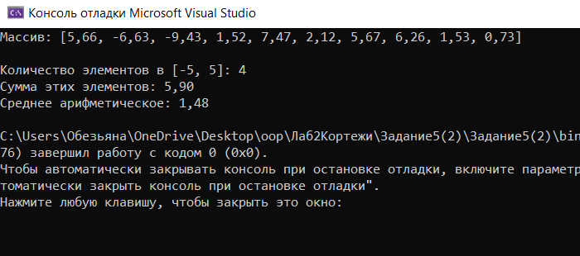

Вопросы для самоконтроля:
1. Какие виды массивов существуют в C#? Чем отличается прямоугольный массив от ступенчатого?
В C# есть три вида массивов: одномерные (int[] numbers), многомерные прямоугольные (int[,] matrix - например, двумерная 'сетка' с фиксированным числом строк и столбцов) и ступенчатые, они же 'зубчатые' или jagged (int[][] jagged - массив массивов). Прямоугольный массив хранится как единый непрерывный блок памяти строго прямоугольной формы: у всех строк одинаковая длина, а число строк и столбцов фиксируется один раз при создании. Ступенчатый массив - это массив, элементами которого являются ссылки на отдельные, независимо созданные одномерные массивы; каждая 'строка' - это самостоятельный объект в куче, поэтому строки могут иметь разную длину (или вообще быть не инициализированы, то есть равны null, пока им не присвоили конкретный массив).
2. Что такое кортеж? Для каких целей его удобно использовать?
Кортеж (tuple) - лёгкая структура данных, которая объединяет несколько значений, в том числе разных типов, в один объект без объявления отдельного класса или структуры. Кортежи особенно удобны для возврата из метода сразу нескольких результатов (например, минимума и максимума, или количества, суммы и среднего), когда создавать ради этого полноценный класс избыточно; также их используют для временной группировки связанных значений внутри метода, для промежуточных результатов и как замену нескольким out-параметрам, делая сигнатуру метода более компактной и читаемой.
3. Что такое деконструкция кортежа?
Деконструкция - это возможность языка C# разложить кортеж на отдельные переменные одним оператором присваивания, например (int min, int max) = FindMinMax(numbers);. После этой строки min и max - уже самостоятельные переменные, а не поля кортежа; при этом ненужные части кортежа можно проигнорировать с помощью символа-заглушки _, например (int min, _) = FindMinMax(numbers); если максимум не требуется.
4. Можно ли изменять значения полей кортежа после его создания? От чего это зависит?
Это зависит от того, какой именно вид кортежа используется. Современный кортеж на основе ValueTuple (тот, что создаётся синтаксисом (int, string) или с именованными полями) - это структура (struct) с открытыми изменяемыми полями, поэтому его поля можно переприсваивать после создания, если сама переменная кортежа не объявлена как readonly. Более старый System.Tuple<...> (классический дженерик-класс, доступный ещё до появления ValueTuple) - ссылочный тип с доступными только для чтения свойствами, и после создания изменить его поля нельзя.
5. Чем отличается свойство Length от GetLength(0) для многомерных массивов?
Length - это свойство, которое возвращает ОБЩЕЕ количество элементов во всём массиве, то есть произведение размеров по всем измерениям (для прямоугольного массива int[3,4] значение Length будет равно 12). GetLength(n) - это метод, который возвращает размер только ОДНОГО конкретного измерения с номером n: GetLength(0) вернёт число строк (3), а GetLength(1) - число столбцов (4) для того же массива. Для одномерного массива Length и GetLength(0) совпадают, поскольку измерение всего одно, а для ступенчатого массива Length внешнего массива даёт только число строк - за длиной каждой отдельной строки нужно обращаться к Length соответствующего вложенного массива.
6. Что произойдёт, если обратиться к элементу массива по индексу, выходящему за пределы допустимого диапазона? Какое исключение будет выброшено?
Среда выполнения проверяет каждое обращение к элементу массива по индексу и, если индекс меньше нуля или больше либо равен длине массива (то есть выходит за границы), выбрасывает исключение System.IndexOutOfRangeException. Программа завершится с ошибкой, если это исключение не перехвачено блоком try/catch, поэтому при работе с индексами, вычисляемыми динамически (например, полученными от пользователя или в результате вычислений), полезно заранее проверять их допустимость или оборачивать обращение в try/catch.

